2º curso / 2º cuatr.  Grado Ing. Inform.  Doble Grado Ing. Inform. y Mat. |  | Arquitectura de Computadores (AC)  Cuaderno de prácticas.  Bloque Práctico 4. Optimización de código  Estudiante (nombre y apellidos): Jose Miguel Hernández García  Grupo de prácticas: C3  Fecha de entrega: 31-05-17  Fecha evaluación en clase: 1-06-17

Denominación de marca del chip de procesamiento o procesador (se encuentra en /proc/cpuinfo): Intel(R) Core(TM) i7-4710HQ CPU @ 2.50GHz
Sistema operativo utilizado: Linux Ubuntu 4.2.0-42-generic #49-Ubuntu SMP Tue Jun 28 21:26:26 UTC 2016 x86_64 x86_64 x86_64 GNU/Linux
Versión de gcc utilizada: gcc (Ubuntu 5.4.0-6ubuntu1~16.04.4) 5.4.0 20160609
Adjunte el contenido del fichero /proc/cpuinfo de la máquina en la que ha tomado las medidas

- Para el núcleo que se muestra en la Figura 1 (ver guion de prácticas), y para un programa que implemente la multiplicación de matrices (use variables globales):
  - Modifique el código C para reducir el tiempo de ejecución del mismo. Justifique los tiempos obtenidos (use –O2) a partir de la modificación realizada. Incorpore los códigos modificados en el cuaderno.
  - Genere los códigos en ensamblador con -O2 para el original y dos códigos modificados obtenidos en el punto anterior (incluido el que supone menor tiempo de ejecución) e incorpórelos al cuaderno de prácticas. Destaque las diferencias entre ellos en el código ensamblador.
1.3 (Ejercicio EXTRA) Intente mejorar los resultados obtenidos transformando el código ensamblador del programa para el que se han conseguido las mejores prestaciones de tiempo
A) MULTIPLICACIÓN DE MATRICES:
CÓDIGO FUENTE: pmm-secuencial.c
(ADJUNTAR CÓDIGO FUENTE AL .ZIP)
#include <stdio.h>
#include <stdlib.h>
#include <time.h>

#define MAX 3355 //=2^25

int a[MAX][MAX], b[MAX][MAX], c[MAX][MAX];

int main(int argc, char **argv){

unsigned i, j, k;

if(argc < 2){
fprintf(stderr, "falta size\n");
exit(-1);
}

unsigned int N = atoi(argv[1]);

if (N>MAX)
N=MAX;

// Inicializamos las matrices
for (i=0; i<N; i++){
for (j=0; j<N; j++){
a[i][j] = 0;
b[i][j] = 2;
c[i][j] = 2;
}
}

struct timespec cgt1,cgt2; double ncgt;
clock_gettime(CLOCK_REALTIME,&cgt1);

// Multiplicacion
for (i=0; i<N; i++)
for (j=0; j<N; j++)
for (k=0; k<N; k++)
a[i][j] += b[i][k] * c[k][j];

clock_gettime(CLOCK_REALTIME,&cgt2);
ncgt=(double) (cgt2.tv_sec-cgt1.tv_sec)+( double) ((cgt2.tv_nsec-cgt1.tv_nsec)/(1.e+9));

// Pitamos la primera y la ultima linea de la matriz resultante
printf("Tiempo = %11.9f\t Primera = %d\t Ultima=%d\n",ncgt,a[0][0],a[N-1][N-1]);

return 0;
}

1.1. MODIFICACIONES REALIZADAS (al menos dos modificaciones):
Modificación a) –explicación-:
En esta primera modificación he invertido los bucles j y k, ya que los datos están más próximos en memoria
Modificación b) –explicación-:
En esta segunda modificación he desenrollado el bucle k en bloques de 8

1.1. CÓDIGOS FUENTE MODIFICACIONES
a) pmm-secuencial-modificado_a.c
(ADJUNTAR CÓDIGO FUENTE AL .ZIP)
#include <stdio.h>
#include <stdlib.h>
#include <time.h>

#define MAX 3355 //=2^25

int a[MAX][MAX], b[MAX][MAX], c[MAX][MAX];

int main(int argc, char **argv){

unsigned i, j, k;

if(argc < 2){
fprintf(stderr, "falta size\n");
exit(-1);
}

unsigned int N = atoi(argv[1]);

if (N>MAX)
N=MAX;

// Inicializamos las matrices
for (i=0; i<N; i++){
for (j=0; j<N; j++){
a[i][j] = 0;
b[i][j] = 2;
c[i][j] = 2;
}
}

struct timespec cgt1,cgt2; double ncgt;
clock_gettime(CLOCK_REALTIME,&cgt1);

// Multiplicacion
for (i=0; i<N; i++)
for (j=0; j<N; j++)
for (k=0; k<N; k++)
a[i][j] += b[i][k] * c[k][j];

clock_gettime(CLOCK_REALTIME,&cgt2);
ncgt=(double) (cgt2.tv_sec-cgt1.tv_sec)+( double) ((cgt2.tv_nsec-cgt1.tv_nsec)/(1.e+9));

// Pitamos la primera y la ultima linea de la matriz resultante
printf("Tiempo = %11.9f\t Primera = %d\t Ultima=%d\n",ncgt,a[0][0],a[N-1][N-1]);

return 0;
}

Capturas de pantalla (que muestren que el resultado es correcto):
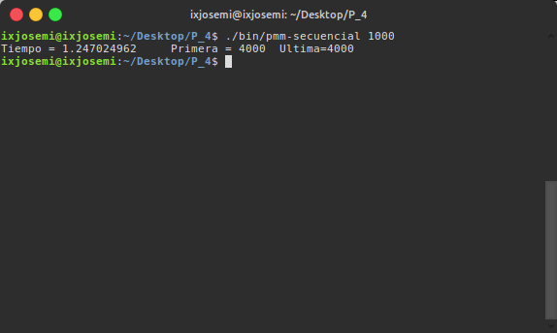
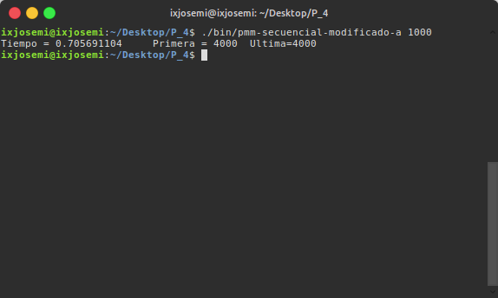

b) pmm-secuencial-modificado_b.c
(ADJUNTAR CÓDIGO FUENTE AL .ZIP)
#include <stdio.h>
#include <stdlib.h>
#include <time.h>

#define MAX 3355 //=2^25

int a[MAX][MAX], b[MAX][MAX], c[MAX][MAX];

int main(int argc, char **argv){

unsigned i, j, k;
int total = 0;
int h;
int s1,s2,s3,s4,s5,s6,s7,s8;
s1=s2=s3=s4=s5=s6=s7=s8=0;

if(argc < 2){
fprintf(stderr, "falta size\n");
exit(-1);
}

unsigned int N = atoi(argv[1]);

if (N>MAX)
N=MAX;

// Inicializamos las matrices
for (i=0; i<N; i++){
for (j=0; j<N; j++){
a[i][j] = 0;
b[i][j] = 2;
c[i][j] = 2;
}
}

struct timespec cgt1,cgt2; double ncgt;
clock_gettime(CLOCK_REALTIME,&cgt1);
int iterations = N/8;

// Multiplicacion
for (i=0; i<N; i++)
for (j=0; j<N; j++){
s1=s2=s3=s4=s5=s6=s7=s8=0;
for (h=0, k=0;h < iterations; ++h, k+=8){
s1 += (b[i][k] *c[k][j] );
s2 += (b[i][k+1]*c[j][k+1]);
s3 += (b[i][k+2]*c[j][k+2]);
s4 += (b[i][k+3]*c[j][k+3]);
s5 += (b[i][k+4]*c[j][k+4]);
s6 += (b[i][k+5]*c[j][k+5]);
s7 += (b[i][k+6]*c[j][k+6]);
s8 += (b[i][k+7]*c[j][k+7]);
}

total = s1 + s2 + s3 + s4 + s5 + s6 + s7 + s8;
a[i][j]=total;

for(k=iterations*8; k<N; ++k)
total += (b[i][k]*c[j][k]);

a[i][j]=total;
}

clock_gettime(CLOCK_REALTIME,&cgt2);
ncgt=(double) (cgt2.tv_sec-cgt1.tv_sec)+( double) ((cgt2.tv_nsec-cgt1.tv_nsec)/(1.e+9));

// Pitamos la primera y la ultima linea de la matriz resultante
printf("Tiempo = %11.9f\t Primera = %d\t Ultima=%d\n",ncgt,a[0][0],a[N-1][N-1]);

return 0;
}

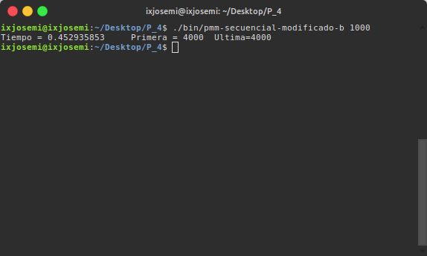

1.1. TIEMPOS:
Modificación | -O2
Sin modificar | 1.247024962
Modificación a) | 0.705691104
Modificación b) | 0.452935853
...

1.1. COMENTARIOS SOBRE LOS RESULTADOS:
Simplemente cambiando el orden de los bucles es posible optimizar más que desenrollando un bucle, pero siempre es necesario tener en cuenta la estructura en la que se trabaja para poder hacer las optimizaciones de forma correcta.

Como vemos en los tiempos obtenidos, se ha ejecutado de forma más rápida en la segunda modificación, donde hemos desenrollado el bucle.

1.2. CÓDIGO EN ENSAMBLADOR DEL ORIGINAL Y DE DOS MODIFICACIONES (ADJUNTAR AL .ZIP):
(PONER AQUÍ SÓLO LA ZONA DEL CÓDIGO ENSAMBLADOR EVALUADA, USE COLORES PARA DESTACAR LAS DIFERENCIAS)

pmm-secuencial.s | pmm-secuencial-modificado_a.s | pmm-secuencial-modificado_c.s
leaq -13420(%r13), %r10  addq $a, %r11  .L10:  leaq (%r14,%r12), %r8  movq %rbp, %rdi  .p2align 4,,10  .p2align 3  .L8:  movl (%r8), %esi  leaq (%r10,%rdi), %rax  movq %r9, %rcx  .p2align 4,,10  .p2align 3  .L7:  movl (%rcx), %edx  addq $13420, %rax  addq $4, %rcx  imull -13420(%rax), %edx  addl %edx, %esi  cmpq %rdi, %rax  jne .L7  movl %esi, (%r8)  addq $4, %r8  leaq 4(%rax), %rdi  cmpq %r8, %r12  jne .L8  addq $13420, %r12  addq $13420, %r9  cmpq %r11, %r12  jne .L10  .L11:  leaq 16(%rsp), %rsi  xorl %edi, %edi | leaq b(%rdx), %r8  xorl %esi, %esi  .p2align 4,,10  .p2align 3  .L8:  movl (%r8), %edi  xorl %eax, %eax  .p2align 4,,10  .p2align 3  .L7:  movl c(%rsi,%rax), %ecx  imull %edi, %ecx  addl %ecx, a(%rdx,%rax)  addq $4, %rax  cmpq %rbx, %rax  jne .L7  addq $13420, %rsi  addq $4, %r8  cmpq %r12, %rsi  jne .L8  addq $13420, %rdx  cmpq %r12, %rdx  jne .L10  .L11:  leaq 16(%rsp), %rsi  xorl %edi, %edi | movl $0, 72(%rsp)  leal 0(,%rax,8), %ebx  movl %eax, 48(%rsp)  subl $1, %eax  salq $5, %rax  addq $32, %rax  movl %ebx, 52(%rsp)  movq %rax, 56(%rsp)  .L14:  movl 72(%rsp), %r14d  movq 64(%rsp), %rax  movq $c, 32(%rsp)  movq $c+4, 24(%rsp)  movl $0, 12(%rsp)  movq %rax, 16(%rsp)  imulq $3355, %r14, %r14  .p2align 4,,10  .p2align 3  .L10:  movl 48(%rsp), %eax  testl %eax, %eax  je .L32  movq 24(%rsp), %rax  movq 56(%rsp), %r13  xorl %ebp, %ebp  movq 32(%rsp), %rdi  xorl %ecx, %ecx  xorl %r8d, %r8d  xorl %r9d, %r9d  xorl %r10d, %r10d  xorl %r11d, %r11d  addq %rax, %r13  movq %rax, %rdx  movq 40(%rsp), %rax  xorl %ebx, %ebx  xorl %r12d, %r12d  .p2align 4,,10  .p2align 3  .L7:  movl (%rax), %esi  addq $32, %rdx  addq $32, %rax  imull (%rdi), %esi  addq $107360, %rdi  addl %esi, %r12d  movl -28(%rax), %esi  imull -32(%rdx), %esi  addl %esi, %ebx  movl -24(%rax), %esi  imull -28(%rdx), %esi  addl %esi, %r11d  movl -20(%rax), %esi  imull -24(%rdx), %esi  addl %esi, %r10d  movl -16(%rax), %esi  imull -20(%rdx), %esi  addl %esi, %r9d  movl -12(%rax), %esi  imull -16(%rdx), %esi  addl %esi, %r8d  movl -8(%rax), %esi  imull -12(%rdx), %esi  addl %esi, %ecx  movl -4(%rax), %esi  imull -8(%rdx), %esi  addl %esi, %ebp  cmpq %rdx, %r13  jne .L7  addl %r12d, %ebx  addl %r11d, %ebx  addl %r10d, %ebx  addl %ebx, %r9d  addl %r9d, %r8d  addl %r8d, %ecx  addl %ecx, %ebp  .L13:  movl 52(%rsp), %eax  cmpl %eax, %r15d  jbe .L8  movl 12(%rsp), %ecx  movl %eax, %edx  imulq $3355, %rcx, %rcx  .p2align 4,,10  .p2align 3  .L9:  movl %edx, %eax  addl $1, %edx  leaq (%r14,%rax), %rsi  addq %rcx, %rax  movl b(,%rsi,4), %esi  imull c(,%rax,4), %esi  addl %esi, %ebp  cmpl %r15d, %edx  jne .L9  .L8:  addl $1, 12(%rsp)  movq 16(%rsp), %rax  movl 12(%rsp), %ebx  addq $4, 32(%rsp)  addq $13420, 24(%rsp)  movl %ebp, (%rax)  addq $4, %rax  cmpl %r15d, %ebx  movq %rax, 16(%rsp)  jne .L10  addl $1, 72(%rsp)  addq $13420, 64(%rsp)  movl 72(%rsp), %eax  addq $13420, 40(%rsp)  cmpl %r15d, %eax  jne .L14  jmp .L15  .L3:  leaq 80(%rsp), %rsi  xorl %edi, %edi

B) CÓDIGO FIGURA 1:
CÓDIGO FUENTE: figura1-original.c
(ADJUNTAR CÓDIGO FUENTE AL .ZIP)
#include <stdio.h>
#include <time.h>

struct{
int a;
int b;
} s[5000];

int main(int argc, char **argv){

int ii, i, X1, X2;
int R[40000];
struct timespec cgt1,cgt2; double ncgt;
clock_gettime(CLOCK_REALTIME,&cgt1);

for (ii = 1; ii <= 40000; ii++){
X1 = 0; X2 = 0;

for (i = 0; i < 5000; i++)
X1 += 2 * s[i].a + ii;

for (i = 0; i < 5000; i++)
X2 += 3 * s[i].b - ii;

if ( X1 < X2 )
R[ii] = X1;
else
R[ii] = X2;
}

clock_gettime(CLOCK_REALTIME,&cgt2);
ncgt=(double) (cgt2.tv_sec-cgt1.tv_sec)+( double) ((cgt2.tv_nsec-cgt1.tv_nsec)/(1.e+9));

printf("R[0] = %i, R[39999] = %i\n", R[0], R[39999]);
printf("\nTiempo (seg.) = %11.9f\n", ncgt);

return 0;
}

1.1. MODIFICACIONES REALIZADAS (al menos dos modificaciones):
Modificación a) –explicación-:
En esta primera modificación he agrupado los dos bucles for en uno solo, ya que ambos hacen lo mismo y se reduce a la mitad, por otro lado he modificado el operador ternario para asignar valores en lugar de recurrir a un ir/else
Modificación b) –explicación-:
En este caso también he agrupado los dos for en uno solo, y lo he desenrrollado en operaciones de 5, al igual que en la anterior he utilizado el operador ternario

En esta segunda modificación he vuelto a agrupar los dos bucles for en uno solo y lo he desenrollado en operaciones de 5. También he recurrido al operador ternario
1.1. CÓDIGOS FUENTE MODIFICACIONES
a) figura1-modificado_a.c
(ADJUNTAR CÓDIGO FUENTE AL .ZIP)
#include <stdio.h>
#include <time.h>

struct{
int a;
int b;
} s[5000];

int main(int argc, char **argv){

int ii, i, X1, X2;
int R[40000];
struct timespec cgt1,cgt2; double ncgt;
clock_gettime(CLOCK_REALTIME,&cgt1);

for (ii = 1; ii <= 40000; ii++){
X1 = 0; X2 = 0;

for (i = 0; i < 5000; i++){
X1 += 2 * s[i].a + ii;
X2 += 3 * s[i].b - ii;
}

R[ii] = ( X1 < X2 ) ? X1 : X2;
}

clock_gettime(CLOCK_REALTIME,&cgt2);
ncgt=(double) (cgt2.tv_sec-cgt1.tv_sec)+( double) ((cgt2.tv_nsec-cgt1.tv_nsec)/(1.e+9));

printf("R[0] = %i, R[39999] = %i\n", R[0], R[39999]);
printf("\nTiempo (seg.) = %11.9f\n", ncgt);

return 0;
}

Capturas de pantalla (que muestren que el resultado es correcto):
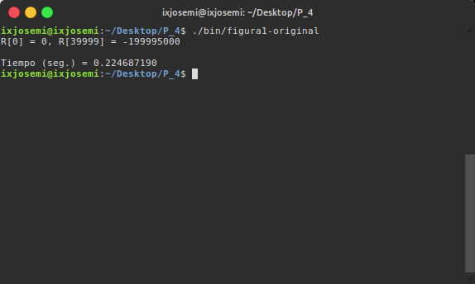

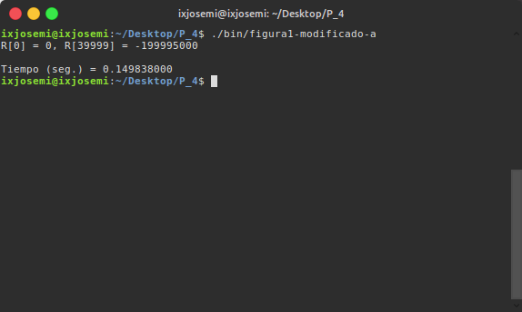

b) figura1-modificado_b.c
(ADJUNTAR CÓDIGO FUENTE AL .ZIP)

#include <stdio.h>
#include <time.h>

struct{
int a;
int b;
} s[5000];

int main(int argc, char **argv){

int ii, i, X1, X2;
int R[40000];
struct timespec cgt1,cgt2; double ncgt;
clock_gettime(CLOCK_REALTIME,&cgt1);

for (ii = 1; ii <= 40000; ii++){
X1 = 0; X2 = 0;

for (i = 0; i < 5000; i+=4){
X1 += 2*s[i].a+ii;
X2 += 3*s[i].b-ii;
X1 += 2*s[i+1].a+ii;
X2 += 3*s[i+1].b-ii;
X1 += 2*s[i+2].a+ii;
X2 += 3*s[i+2].b-ii;
X1 += 2*s[i+3].a+ii;
X2 += 3*s[i+3].b-ii;
}

R[ii] = ( X1 < X2 ) ? X1 : X2;
}

clock_gettime(CLOCK_REALTIME,&cgt2);
ncgt=(double) (cgt2.tv_sec-cgt1.tv_sec)+( double) ((cgt2.tv_nsec-cgt1.tv_nsec)/(1.e+9));

printf("R[0] = %i, R[39999] = %i\n", R[0], R[39999]);
printf("\nTiempo (seg.) = %11.9f\n", ncgt);

return 0;
}

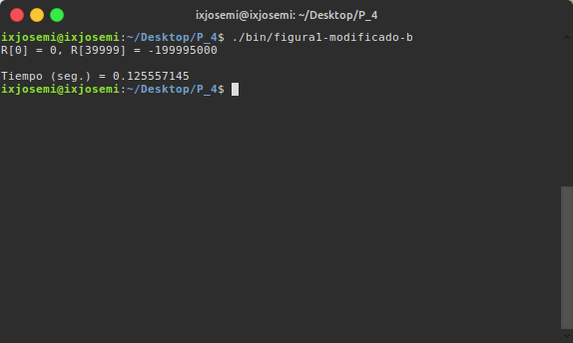

1.1. TIEMPOS:
Modificación | -O2
Sin modificar | 0.224687190
Modificación a) | 0.149838000
Modificación b) | 0.125557145
...

1.1. COMENTARIOS SOBRE LOS RESULTADOS:
Si reducimos el número de bucles a la mitad, se reducirá a la mitad la ejecución, pero si reducimos el número de iteraciones al desenrollar el bucle, aunque haya una mejora de velocidad, no se notará de la misma forma que con la reducción de bucles.

1.2. CÓDIGO EN ENSAMBLADOR DEL ORIGINAL Y DE DOS MODIFICACIONES (ADJUNTAR AL .ZIP):
(PONER AQUÍ SÓLO LA ZONA DEL CÓDIGO ENSAMBLADOR EVALUADA, USE COLORES PARA DESTACAR LAS DIFERENCIAS)

Figura1-original.s | Figura1-modificado-a.s | Figura1-modificado-b.s
leaq 52(%rsp), %r9  movl $1, %ecx  movl $s+40004, %r8d  .p2align 4,,10  .p2align 3  .L2:  movl $s, %eax  xorl %esi, %esi  .p2align 4,,10  .p2align 3  .L3:  movl (%rax), %edx  addq $8, %rax  leal (%rcx,%rdx,2), %edx  addl %edx, %esi  cmpq $s+40000, %rax  jne .L3  movl $s+4, %eax  xorl %edi, %edi  .p2align 4,,10  .p2align 3  .L4:  movl (%rax), %edx  addq $8, %rax  leal (%rdx,%rdx,2), %edx  subl %ecx, %edx  addl %edx, %edi  cmpq %rax, %r8  jne .L4  cmpl %edi, %esi  jge .L5  movl %esi, (%r9)  .L6:  addl $1, %ecx  addq $4, %r9  cmpl $40001, %ecx  jne .L2  leaq 32(%rsp), %rsi  xorl %edi, %edi | leaq 52(%rsp), %r9  movl $1, %esi  movl $s+40000, %r8d  .p2align 4,,10  .p2align 3  .L2:  movl $s, %eax  xorl %edi, %edi  xorl %ecx, %ecx  .p2align 4,,10  .p2align 3  .L3:  movl (%rax), %edx  addq $8, %rax  leal (%rsi,%rdx,2), %edx  addl %edx, %ecx  movl -4(%rax), %edx  leal (%rdx,%rdx,2), %edx  subl %esi, %edx  addl %edx, %edi  cmpq %rax, %r8  jne .L3  cmpl %edi, %ecx  cmovg %edi, %ecx  addl $1, %esi  addq $4, %r9  movl %ecx, -4(%r9)  cmpl $40001, %esi  jne .L2  leaq 32(%rsp), %rsi  xorl %edi, %edi | leaq 52(%rsp), %r10  movl $1, %ecx  movl $s+40000, %r9d  .p2align 4,,10  .p2align 3  .L2:  movl $s, %eax  xorl %esi, %esi  xorl %edx, %edx  .p2align 4,,10  .p2align 3  .L3:  movl (%rax), %edi  addq $32, %rax  leal (%rcx,%rdi,2), %edi  addl %edi, %edx  movl -28(%rax), %edi  leal (%rdi,%rdi,2), %r8d  movl -24(%rax), %edi  subl %ecx, %r8d  leal (%rcx,%rdi,2), %edi  addl %r8d, %esi  addl %edi, %edx  movl -20(%rax), %edi  leal (%rdi,%rdi,2), %edi  subl %ecx, %edi  leal (%rdi,%rsi), %r8d  movl -16(%rax), %esi  leal (%rcx,%rsi,2), %esi  addl %esi, %edx  movl -12(%rax), %esi  leal (%rsi,%rsi,2), %esi  subl %ecx, %esi  leal (%rsi,%r8), %edi  movl -8(%rax), %esi  leal (%rcx,%rsi,2), %esi  addl %esi, %edx  movl -4(%rax), %esi  leal (%rsi,%rsi,2), %esi  subl %ecx, %esi  addl %edi, %esi  cmpq %rax, %r9  jne .L3  cmpl %esi, %edx  cmovg %esi, %edx  addl $1, %ecx  addq $4, %r10  movl %edx, -4(%r10)  cmpl $40001, %ecx  jne .L2  leaq 32(%rsp), %rsi  xorl %edi, %edi

- El benchmark Linpack ha sido uno de los programas más ampliamente utilizados para evaluar las prestaciones de los computadores. De hecho, se utiliza como base en la lista de los 500 computadores más rápidos del mundo (el Top500 Report). El núcleo de este programa es una rutina denominada DAXPY (Double precision- real Alpha X Plus Y) que multiplica un vector por una constante y los suma a otro vector (Lección 3/Tema 1):
for (i=1;i<=N,i++) y[i]= a*x[i] + y[i];
  - Genere los programas en ensamblador para cada una de las opciones de optimización del compilador (-O0, -O2, -O3) y explique las diferencias que se observan en el código justificando las mejoras en velocidad que acarrean. Incorpore los códigos al cuaderno de prácticas y destaque las diferencias entre ellos.
  - (Ejercicio EXTRA) Para la mejor de las opciones, obtenga los tiempos de ejecución con distintos valores de N y determine para su sistema los valores de Rmax (valor máximo del número de operaciones en coma flotante por unidad de tiempo), Nmax (valor de N para el que se consigue Rmax), y N1/2 (valor de N para el que se obtiene Rmax/2). Estime el valor de la velocidad pico (Rpico) del procesador (consulte en [4] el número de ciclos por instrucción punto flotante para la familia y modelo de procesador que está utilizando) y compárela con el valor obtenido para Rmax. -Consulte la Lección 3 del Tema 1.

CÓDIGO FUENTE: daxpy.c
(ADJUNTAR CÓDIGO FUENTE AL .ZIP)
#include <stdio.h>
#include <time.h>
#include <stdlib.h>

void daxpy(int *y, int *x, int a, unsigned n, struct timespec *cgt1, struct timespec *cgt2){
clock_gettime(CLOCK_REALTIME,cgt1);
unsigned i;

for (i=0; i<n; i++)
y[i] += a*x[i];

clock_gettime(CLOCK_REALTIME,cgt2);
}

int main(int argc, char *argv[]){

if (argc < 3){
fprintf(stderr, "ERROR: falta tam del vector y constante\n");
exit(1);
}

unsigned n = strtol(argv[1], NULL, 10);
int a = strtol(argv[2], NULL, 10);
int *y, *x;
y = (int*) malloc(n*sizeof(int));
x = (int*) malloc(n*sizeof(int));

unsigned i;

for (i=0; i<n; i++){
y[i] = i+2;
x[i] = i*2;
}

struct timespec cgt1,cgt2; double ncgt;
daxpy(y, x, a, n, &cgt1, &cgt2);
ncgt=(double) (cgt2.tv_sec-cgt1.tv_sec)+( double) ((cgt2.tv_nsec-cgt1.tv_nsec)/(1.e+9));

printf("y[0] = %i, y[%i] = %i\n", y[0], n-1, y[n-1]);
printf("\nTiempo (seg.) = %11.9f\n", ncgt);

free(y);
free(x);

return 0;
}

Tiempos ejec. | -O0 | -O2 | -O3
Tiempos ejec. | 0.005633766 | 0.003047409 | 0.002620863

CAPTURAS DE PANTALLA:
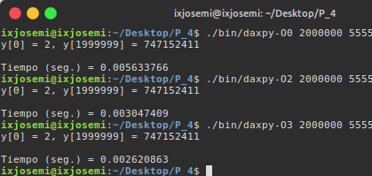

COMENTARIOS SOBRE LAS DIFERENCIAS EN ENSAMBLADOR:
Con optimización O0 utilizamos direcciones relativas a la pila mientras que con optimización O2 utilizamos registros de la arquitectura. Así ahorramos muchas operaciones move que no son necesarias y como vemos abajo, se obtiene menos código para optimización O2 que para O0.
Por otro lado, en optimización O3, el compilador ha desenrollado el bucle, obteniendo así un código más largo pero más rapido que con optimización O2.

CÓDIGO EN ENSAMBLADOR (ADJUNTAR AL .ZIP):
(PONER AQUÍ SÓLO LA ZONA DEL CÓDIGO ENSAMBLADOR DONDE ESTÁ EL CÓDIGO EVALUADO, USE COLORES PARA DESTACAR LAS DIFERENCIAS)

daxpyO0.s | daxpyO2.s | daxpyO3.s
movl $0, -84(%rbp)  jmp .L6  .L7:  movl -84(%rbp), %eax  leaq 0(,%rax,4), %rdx  movq -72(%rbp), %rax  addq %rdx, %rax  movl -84(%rbp), %edx  addl $2, %edx  movl %edx, (%rax)  movl -84(%rbp), %eax  leaq 0(,%rax,4), %rdx  movq -64(%rbp), %rax  addq %rdx, %rax  movl -84(%rbp), %edx  addl %edx, %edx  movl %edx, (%rax)  addl $1, -84(%rbp)  .L6:  movl -84(%rbp), %eax  cmpl -80(%rbp), %eax  jb .L7  leaq -32(%rbp), %r8  leaq -48(%rbp), %rdi  movl -80(%rbp), %ecx | xorl %edi, %edi  xorl %esi, %esi  movl $2, %eax  .p2align 4,,10  .p2align 3  .L13:  movl %eax, (%rbx,%rsi)  addl $1, %eax  movl %edi, 0(%rbp,%rsi)  addq $4, %rsi  addl $2, %edi  cmpl %edx, %eax  jne .L13  .L14:  leaq 32(%rsp), %r9  leaq 16(%rsp), %r8  movl %r12d, %ecx  movl %r13d, %edx  movq %rbp, %rsi  movq %rbx, %rdi  call daxpy  movq 40(%rsp), %rax subq 24(%rsp), %rax  movl $.LC3, %esi  pxor %xmm0, %xmm0  movl (%rbx), %edx  pxor %xmm1, %xmm1  movl $1, %edi  cvtsi2sdq %rax, %xmm0  movq 32(%rsp), %rax  subq 16(%rsp), %rax  cvtsi2sdq %rax, %xmm1  leal -1(%r12), %eax  movl (%rbx,%rax,4), %r8d  movq %rax, %rcx  xorl %eax, %eax  divsd .LC2(%rip), %xmm0  addsd %xmm1, %xmm0  movsd %xmm0, 8(%rsp)  call __printf_chk  movsd 8(%rsp), %xmm0  movl $.LC4, %esi  movl $1, %edi  movl $1, %eax  call __printf_chk  movq %rbx, %rdi  call free  movq %rbp, %rdi  call free  xorl %eax, %eax  movq 56(%rsp), %rcx  xorq %fs:40, %rcx  jne .L21  addq $72, %rsp  .cfi_remember_state  .cfi_def_cfa_offset 40  popq %rbx  .cfi_def_cfa_offset 32  popq %rbp  .cfi_def_cfa_offset 24  popq %r12  .cfi_def_cfa_offset 16  popq %r13  .cfi_def_cfa_offset 8  ret | testl %r13d, %r13d  movq %rax, %r12  je .L59  movq %rbx, %rax  andl $15, %eax  shrq $2, %rax  negq %rax  andl $3, %eax  cmpl %r13d, %eax  cmova %r13d, %eax  cmpl $5, %r13d  ja .L60  movl %r13d, %eax  .L33:  cmpl $1, %eax  movl $2, (%rbx)  movl $0, (%r12)  je .L46  cmpl $2, %eax  movl $3, 4(%rbx)  movl $2, 4(%r12)  je .L47  cmpl $3, %eax  movl $4, 8(%rbx)  movl $4, 8(%r12)  je .L48  cmpl $5, %eax  movl $5, 12(%rbx)  movl $6, 12(%r12)  jne .L49  movl $6, 16(%rbx)  movl $8, 16(%r12)  movl $5, %edx  .L35:  cmpl %eax, %r13d  leal -1(%r13), %r14d  je .L42  .L34:  movl %r13d, %r8d  leal -1(%r13), %r14d  movl %eax, %esi  subl %eax, %r8d  leal -4(%r8), %ecx  movl %r14d, %edi  subl %eax, %edi  shrl $2, %ecx  addl $1, %ecx  cmpl $2, %edi  leal 0(,%rcx,4), %r9d  jbe .L37  movl %edx, 8(%rsp)  salq $2, %rsi  xorl %eax, %eax  movd 8(%rsp), %xmm5  leaq (%rbx,%rsi), %r10  xorl %edi, %edi  movdqa .LC6(%rip), %xmm3  addq %r12, %rsi  pshufd $0, %xmm5, %xmm0  movdqa .LC7(%rip), %xmm2  paddd .LC5(%rip), %xmm0  .L38:  movdqa %xmm0, %xmm1  addl $1, %edi  movdqa %xmm0, %xmm4  pslld $1, %xmm0  paddd %xmm2, %xmm1  movups %xmm0, (%rsi,%rax)  paddd %xmm3, %xmm4  movaps %xmm1, (%r10,%rax)  addq $16, %rax  cmpl %edi, %ecx  jbe .L61  movdqa %xmm4, %xmm0  jmp .L38  .L61:  addl %r9d, %edx  cmpl %r9d, %r8d  je .L42  .L37:  leal 2(%rdx), %eax  leal (%rdx,%rdx), %esi  movl %edx, %ecx  movl %eax, (%rbx,%rcx,4)  movl %esi, (%r12,%rcx,4)  leal 1(%rdx), %ecx  cmpl %ecx, %r13d  jbe .L42  leal 3(%rdx), %edi  movl %ecx, %esi  addl %ecx, %ecx  cmpl %eax, %r13d  movl %ecx, (%r12,%rsi,4)  movl %edi, (%rbx,%rsi,4)  jbe .L42  movl %eax, %ecx  addl $4, %edx  addl %eax, %eax  movl %edx, (%rbx,%rcx,4)  movl %eax, (%r12,%rcx,4)  .L42:  leaq 32(%rsp), %r9  leaq 16(%rsp), %r8  movl %r13d, %ecx  movl %ebp, %edx  movq %r12, %rsi  movq %rbx, %rdi  call daxpy  movq 40(%rsp), %rax  subq 24(%rsp), %rax  movl %r14d, %ecx  pxor %xmm0, %xmm0  movl (%rbx), %edx  pxor %xmm1, %xmm1  movl $.LC3, %esi  movl $1, %edi  cvtsi2sdq %rax, %xmm0  movq 32(%rsp), %rax  subq 16(%rsp), %rax  cvtsi2sdq %rax, %xmm1  movl %r14d, %eax  movl (%rbx,%rax,4), %r8d  xorl %eax, %eax  divsd .LC2(%rip), %xmm0  addsd %xmm1, %xmm0  movsd %xmm0, 8(%rsp)  call __printf_chk  movsd 8(%rsp), %xmm0  movl $.LC4, %esi  movl $1, %edi  movl $1, %eax  call __printf_chk  movq %rbx, %rdi  call free  movq %r12, %rdi  call free  xorl %eax, %eax  movq 56(%rsp), %rdx  xorq %fs:40, %rdx  jne .L62  addq $64, %rsp  .cfi_remember_state  .cfi_def_cfa_offset 48  popq %rbx  .cfi_def_cfa_offset 40  popq %rbp  .cfi_def_cfa_offset 32  popq %r12  .cfi_def_cfa_offset 24  popq %r13  .cfi_def_cfa_offset 16  popq %r14  .cfi_def_cfa_offset 8  ret

